**一、债权回退优化**

**1. 需求描述**：

管理台-放款日常管理-债权回退优化：

1、借款人借款(放款)流程代码入口:借款人与理财人债权匹配，理财人批量投标

DepFixedLoanPaymentServiceImpl.matchAndLoanPay

1. 借款人债权匹配成功，理财人批量投标超时，存管标的流水停在发布成功状态（ln_deposition_target_jnl.`status` = 'PUBLISH'）
2. 投标失败或债权匹配失败，执行标的债权回退时标的废除业务处理超时，导致债权回退业务流程停滞。

3、管理菜单管理台-日常业务-放款日常管理：标的流水状态处于发布成功中，且发布时间超过6小时，增加债权回退操作按钮

4、债权回退操作处理：

如果标的已有投则标的废除处理，由管理员人工发起标的重发。如果标的未投则直接将理财人债权回退，冻结资金释放。

**2. 需求背景：**

借款人借款(放款)流程中，债权撮合匹配成功，理财人批量投标超时，需要将理财人债权回退与资金释放，提高理财人资金利用率。

1. **业务逻辑：**

流程图：

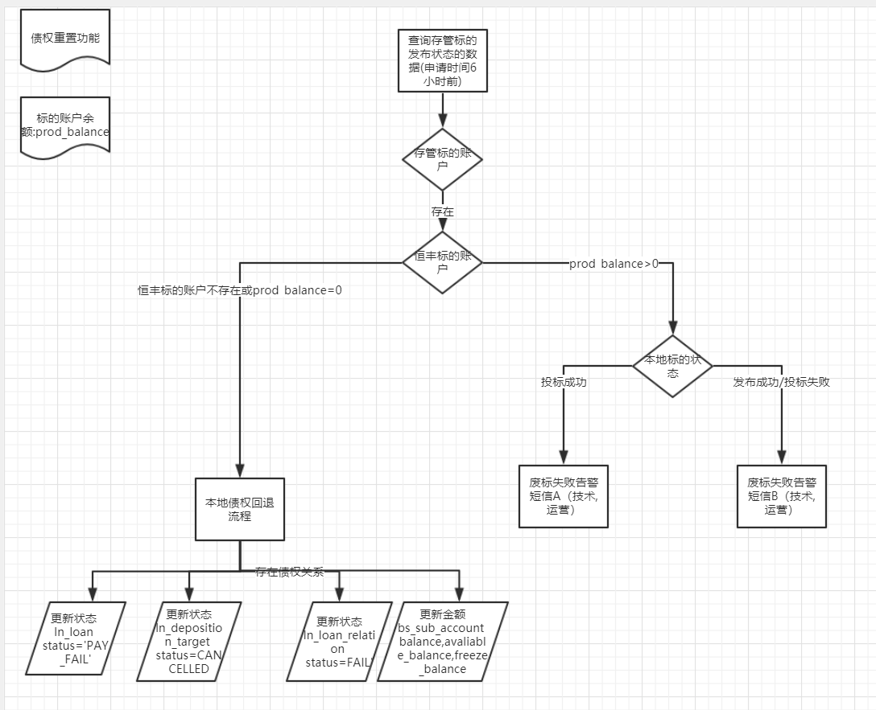

3.1、管理台操作入口

针对查询借款处于审核通过状态且存管标的成功流水状态处于发布中或投标成功，且发布时间超过6小时（ln_deposition_target_jnl.create_time），存管标的流水处于标的发布成功或者投标成功状态. 添加债权回退操作按钮

债权回退按钮点击时，弹出确认操作提示(请确认是否执行标的10086债权回退)

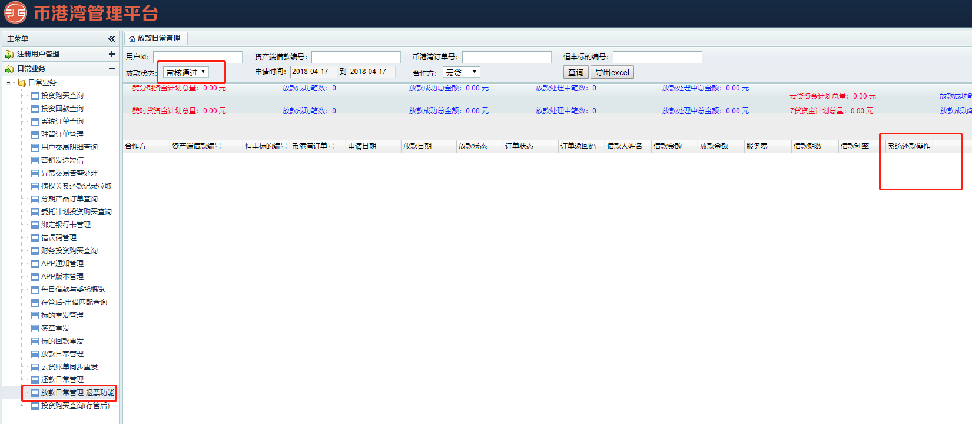

3.2、流程实现

执行代码入口：StatisticsController.backLoanBondOperate

1：管理台查询审核中的存管标的数据（标的发布状态ln_deposition_target_jnl.`status` = 'PUBLISH'，存管标的流水处于标的发布成功状态，发标成功时间超过6小时）。

ln_deposition_target_jnl.trans_type=PROD_PUBLISH

ln_deposition_target_jnl.prod_status=PUBLISH

ln_deposition_target_jnl.trans_status=SUCC

ln_deposition_target_jnl.create_time

本地标的状态：投标成功，发布中；

注意考虑：标的投标是批次处理，一批次投标成功后，已修改标的投标成功，

后续批次投标仍然可能失败。

2：调用恒丰接口（标的账户余额查询），查询恒丰标的账户信息

流程1：恒丰标的账户不存在：调用本地债权回退处理流程。

流程2：恒丰标的账户存在，且标的账户余额为0：调用本地债权回退处理流程。

流程3：恒丰标的账户存在，且标的账户大于0：

如果本地标的流水没有废标流水记录，新增标的废标失败流水数据：用以支持标的废除重发操作

ln_deposition_target_jnl.trans_type=PROD_CANCELLED

ln_deposition_target_jnl.prod_status=CANCELLED

ln_deposition_target_jnl.trans_status=FAIL

页面提示内容：借款编号xxxx,请先联系技术进行人工废标,再进行债权回退操作;

3：本地债权回退处理流程

校验：标的金额与债权总金额不匹配，报错

流程1：修改用户借款表（ln_loan.status=PAY_FAIL）状态置为放款失败。

流程2：修改存管标的表（ln_deposition_target）状态置为标的废除。

流程3：新增存管标的操作流水（ln_deposition_target_jnl）——废标成功流水。

如果已生成理财人与借款人债权关系，则进行如下操作：ln_loan_relation.status=PAYING

流程5：理财人债权匹配冻结资金进行解冻站岗金额，红包金额（bs_sub_account，bs_account_jnl）。

流程6：借贷关系表（ln_loan_relation.status=FAIL）状态置为失败。

3.3、标的重发管理——标的废除重发成功后，执行债权回退流程

参考Sql脚本

svn://114.215.203.101/pinting/doc/项目设计/系统优化需求/批量投标超时债权回退脚本.txt

管理台标的重发管理：

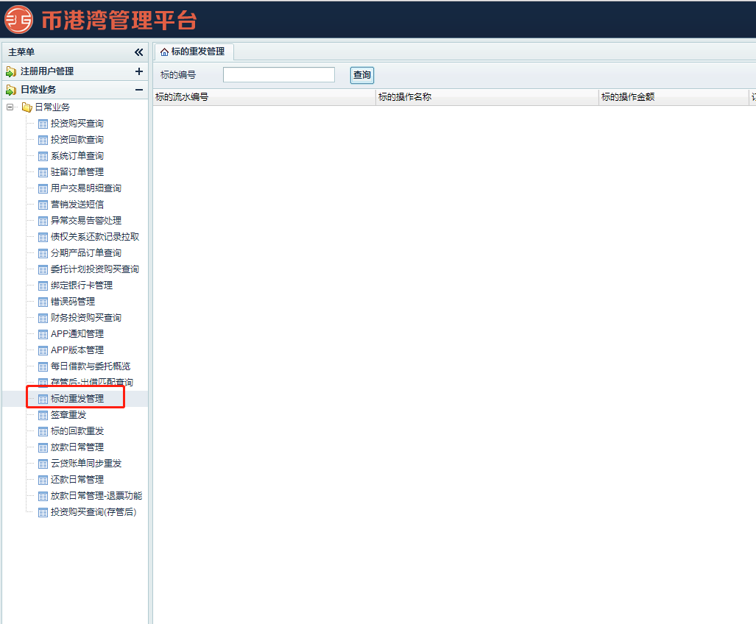

* + - 1. 恒丰标的账户余额查询--管理台应用

接口说明

|  |  |
| --- | --- |
| 接口描述说明 | 资金账户管理平台通知商户平台标的账户余额结果。 |
| 请求地址： | …/Gateway_client/publishAction_getProductN_balance |
| 版本 | V1.0 |
| 接口类型 | 同步 |
| 传输方式 | POST |

请求参数

限制：M必填，O选填

|  |  |  |  |
| --- | --- | --- | --- |
| **参数** | **限制** | **长度** | **说明** |
| plat_no | M | C(32) | 商户平台在资金账户管理平台注册的平台编号 |
| prod_id | M | C(50) | 账户编号 |
| type | O | N(19,2) | 现金01 在途02 |
| signdata | M |  | 签名数据 |

异步通知返回结果，响应参数

|  |  |  |  |  |
| --- | --- | --- | --- | --- |
| 格式 | JSON | | | |
| 格式示例: | {"data":"1.0000","recode":"10000","remsg":"成功","signdata":null} | | | |
| **参数** | | **限制** | **说明** |
| recode | | M | 返回码，10000为成功 |
| remsg | | M | 返回结果描述 |
| data | | M | 标的账户余额 |

参考数据Sql检查：

SELECT * FROM ln_loan a INNER JOIN ln_pay_orders b ON a.pay_order_no = b.order_no where a.`status` = 'CHECKED' LIMIT 20;

SET @loan_id := '192805';

SELECT @loan_id;

SELECT @pay_order_no:=a.pay_order_no, a.* FROM ln_loan a where a.id = @loan_id;

SELECT @loan_id:=a.id , a.* FROM ln_loan a where a.`status` = 'CHECKED' ORDER BY a.id DESC LIMIT 20;

SELECT @pay_order_no:=a.pay_order_no, @loan_id:=a.id , a.* FROM ln_loan a where a.`status` = 'PAIED' ORDER BY a.id DESC LIMIT 20;

SELECT *, @prod_id:=c.id FROM ln_deposition_target c where c.loan_id = @loan_id;

SELECT * FROM ln_deposition_target_jnl t where t.prod_id = @prod_id

SELECT *, @auth_account_id:=t.bs_sub_account_id from ln_loan_relation t where t.loan_id = @loan_id

SELECT *, @auth_account_id:=t.bs_sub_account_id from ln_loan_relation t where t.loan_id = @loan_id AND t.id = 873007;

SELECT *, @red_account_id := t.red_account_id FROM bs_sub_account_pair t where t.auth_account_id = @auth_account_id;

-- sub_account_id

SELECT *,@account_id := t.account_id FROM bs_sub_account t where t.id = @auth_account_id;

SELECT * FROM bs_account_jnl t WHERE t.account_id1 = @account_id ORDER BY t.id DESC;

-- red_account_id

SELECT *,@account_id := t.id FROM bs_sub_account t where t.id = @red_account_id;

SELECT * FROM bs_account_jnl t WHERE t.account_id1 = @account_id ORDER BY t.id DESC;